***Құрметті ұстаздар қауымы баршаңызды мерекелеріңізбен құттықтаймыз!***

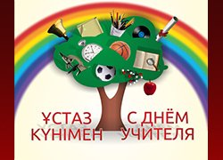

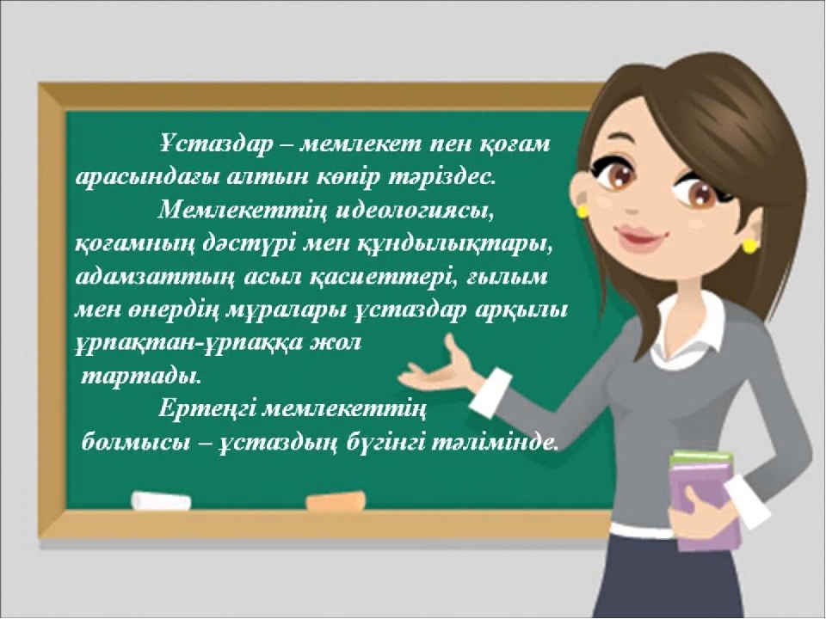

І/Т: Ортақ орта мектебі